Krasznahorkai az ELTE díszdoktora lesz
Az Eötvös Loránd Tudományegyetem díszdoktori címet adományoz egykori hallgatójának, Krasznahorkai Lászlónak. A Nobel-díjas író szeptember 18-án tér vissza az alma materébe az életművét feldolgozó Krasznahorkai-év keretében.
Az Eötvös Loránd Tudományegyetem szeptember 18-án díszdoktori címmel tünteti ki Nobel-díjas alumnusát, Krasznahorkai Lászlót. Az író 1983-ban szerzett magyar–népművelő diplomát az Eötvös Loránd Tudományegyetem Bölcsészettudományi Karán.
A díszdoktori avatás az ELTE „Krasznahorkai-év” programsorozatának része. A folyamatosan bővülő programkínálat az egyetem erre a célra létrehozott oldalán érhető el: https://btk.elte.hu/krasznahorkai
További információ: https://www.elte.hu/content/krasznahorkai-visszater-az-elte-re.t.34010
Sajtókapcsolat:
- kommunikacio@elte.hu
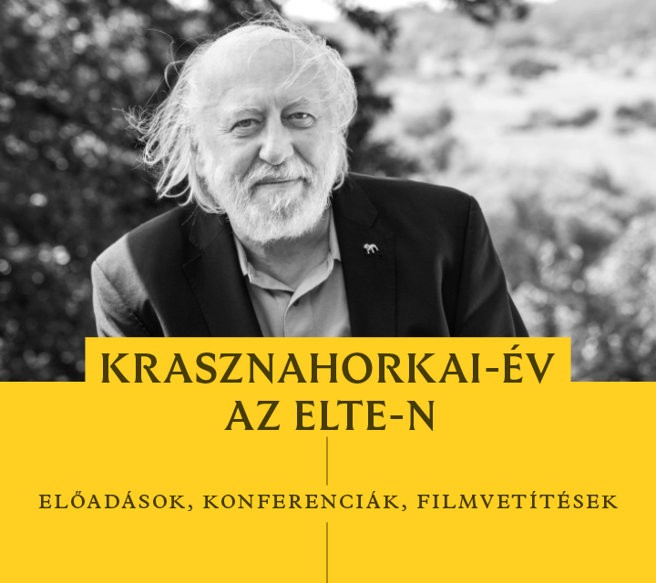 | © ELTE
Eredeti tartalom: Eötvös Loránd Tudományegyetem
Továbbította: Helló Sajtó! Üzleti Sajtószolgálat
Ez a sajtóközlemény a következő linken érhető el:

